
阿公、阿嬤 我愛您！ 四年4班 姓名： .家長簽章
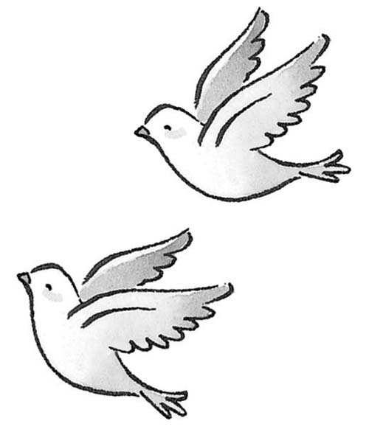
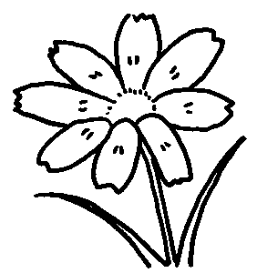
樹爺爺好孤單！小朋友請幫忙想想辦法：在樹的周圍畫上插圖，並塗上顏色，來增添熱鬧的氣氛。
稱謂大考驗：為方便區分父母的爸、媽，在樹裡面稱謂的框中，請輕輕的塗上兩種不同顏色來代表。
爺爺是爸爸的 。媽媽的爸爸 我稱他為： 。
奶奶是爸爸的 。媽媽的媽媽 我稱她為： 。
畫一畫我最愛的阿公或阿嬤的畫像。
畫中的模特兒是： | 觀察力大搜尋：
 | 他（她）有張 的臉。
 | 他（她）有 的頭髮。
 | 他（她）有張 的嘴巴。
 | 他（她）有雙 的眼睛。
 | 他（她）有 的鼻子。
 | 他（她）有雙 的手掌。
 | 他（她）最愛說： 。
 | 我想告訴他（她）： 。
愛，要讓他知道。請好好珍惜彼此擁有的寶貴時光喔！

